ДУМА ВЕСЬЕГОНСКОГО МУНИЦИПАЛЬНОГО ОКРУГА

ТВЕРСКОЙ ОБЛАСТИ

РЕШЕНИЕ
г. Весьегонск

07.10.2020 № 130

О спортивно физкультурных мероприятиях в Весьегонском муниципальном округе за 9 месяцев 2020года

Заслушав отчет заведующего отделом по работе с молодежью и спортом Курагулова С. А. о спортивно физкультурных мероприятиях в Весьегонском муниципальном округе за 9 месяцев 2020года

Дума Весьегонского муниципального округа решила:

1.Принять к сведению отчет заведующего отделом по работе с молодежью и спортом Курагулова С. А. о спортивно физкультурных мероприятиях в Весьегонском муниципальном округе за 9 месяцев 2020 года.

2.Настоящее решение вступает в силу со дня его подписания.

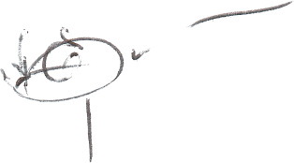

Председатель Думы А. С. Ермошин

